ASVenezia, Avogaria di Comun, Prove di età per magistrati, Registro 171-3, pag. 482, c. 241r

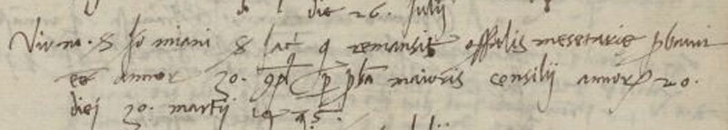

26.7.1485
MCCCCLXXXV die 26 Julii
Vir nobilis ser Johannis Miani ser Jacobi qui remansit offitialis mesetariae probavit etatem annorum 20 complectorum per probam majoris Consilii annorum 20 diei 2° martii 1475.

